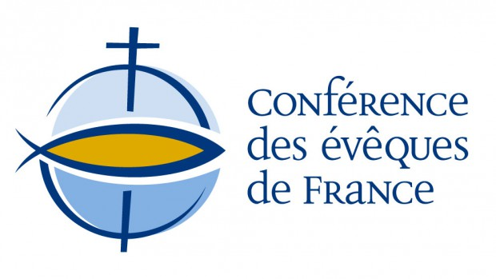
MESSAGE DES ÉVÊQUES DE FRANCE
AUX CATHOLIQUES ET À TOUS NOS CONCITOYENS

Notre pays, avec de nombreux autres,
traverse une grande épreuve.

Le chef de l’état nous appelle à laisser de côté nos divisions et à vivre ce temps dans la fraternité.

C’est pourquoi nous avons voulu que ce message destiné en premier lieu aux catholiques s’adresse aussi à tous nos concitoyens sans distinction.

Nous le faisons dans un esprit d’humilité,
mais avec la certitude que la foi chrétienne a une mission spécifique dans ce monde et qu’elle ne doit pas s’y dérober.
Nous pensons aussi à tous ceux et celles qui partagent avec nous la foi en Dieu et la conviction qu’il accompagne notre vie.

Nous pensons enfin à tous ceux et celles
qui ne croient pas mais souhaitent que la solidarité et l’esprit de service s’accroissent
entre les hommes.

À tous, nous disons notre désir
que notre communauté nationale sorte grandie
de cette épreuve.

Depuis bien des années déjà
notre humanité a l’intuition qu’elle doit changer radicalement sa manière de vivre.

La crise écologique nous le rappelle sans cesse, mais la détermination a fait largement défaut jusqu’ici pour prendre ensemble
les décisions qui s’imposent et pour s’y tenir.
Osons le dire, l’égoïsme, l’individualisme,
la recherche du profit,
le consumérisme outrancier mettent à mal
notre solidarité.

Nous avons le droit d’espérer
que ce que nous vivons en ce moment
convaincra le plus grand nombre,
qu’il ne faut plus différer
les changements qui s’imposent :
alors, ce drame porteur d’angoisse
n’aura pas été traversé en vain.

Le mercredi 25 mars, à 19h30
partout en France,
les cloches de toutes les églises sonneront pendant dix minutes,
non pour appeler les fidèles à s’y rendre,
mais pour manifester notre fraternité
et notre espoir commun.

Elles sonneront comme elles ont sonné
aux grandes heures de notre histoire,
la libération par exemple.

En réponse à ce signe d’espoir,
nous invitons tous ceux qui le voudront
à allumer des bougies à leur fenêtre.

Ce geste, qui est de tradition
dans la ville de Lyon, est un signe d’espérance
qui transcende les convictions particulières :
celui de la lumière qui brille dans les ténèbres !

